**Лабораторна робота 18**

**Складні структури даних. Обробка масивів**

При розв'язанні задач з великою кількістю даних однакового типу використовують об'єкти, які називаються **масивами**.

Масив - це безперервна ділянка пам'яті, що містить послідовність об'єктів однакового типу, що позначається одним ім'ям.

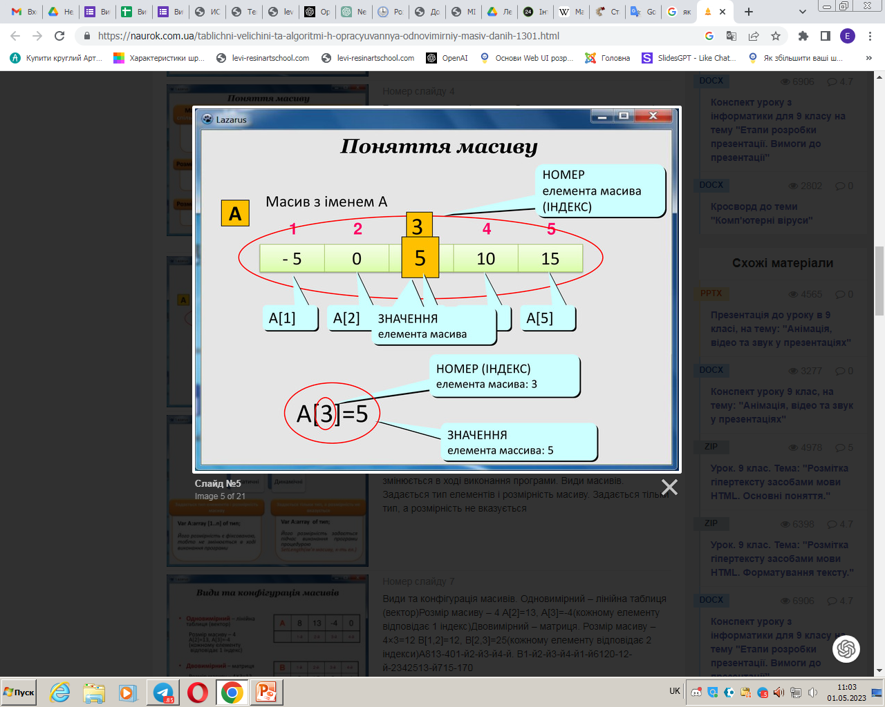

Масив - упорядкований набір елементів, кожен з яких зберігає одне значення, що ідентифікується за допомогою одного або декількох індексів.

У найпростішому випадку масив має постійну довжину і зберігає одиниці даних одного і того ж типу, а як індекси виступають цілі числа.

Кількість використовуваних індексів масиву може бути різною: масиви з одним індексом називають одномірними, з двома - двовимірними, і так далі.

Одномірний масив — нестрого відповідає вектору в математиці; двовимірний  — матриці.

Домовимося, що A(5) – це масив з 5 елементів одного типу

A[1]…A[5] – це 1й…5й елемент масиву А

A[2]:=200 – це означає, що 2-гому елементу масиву А присвоїли значення 200.

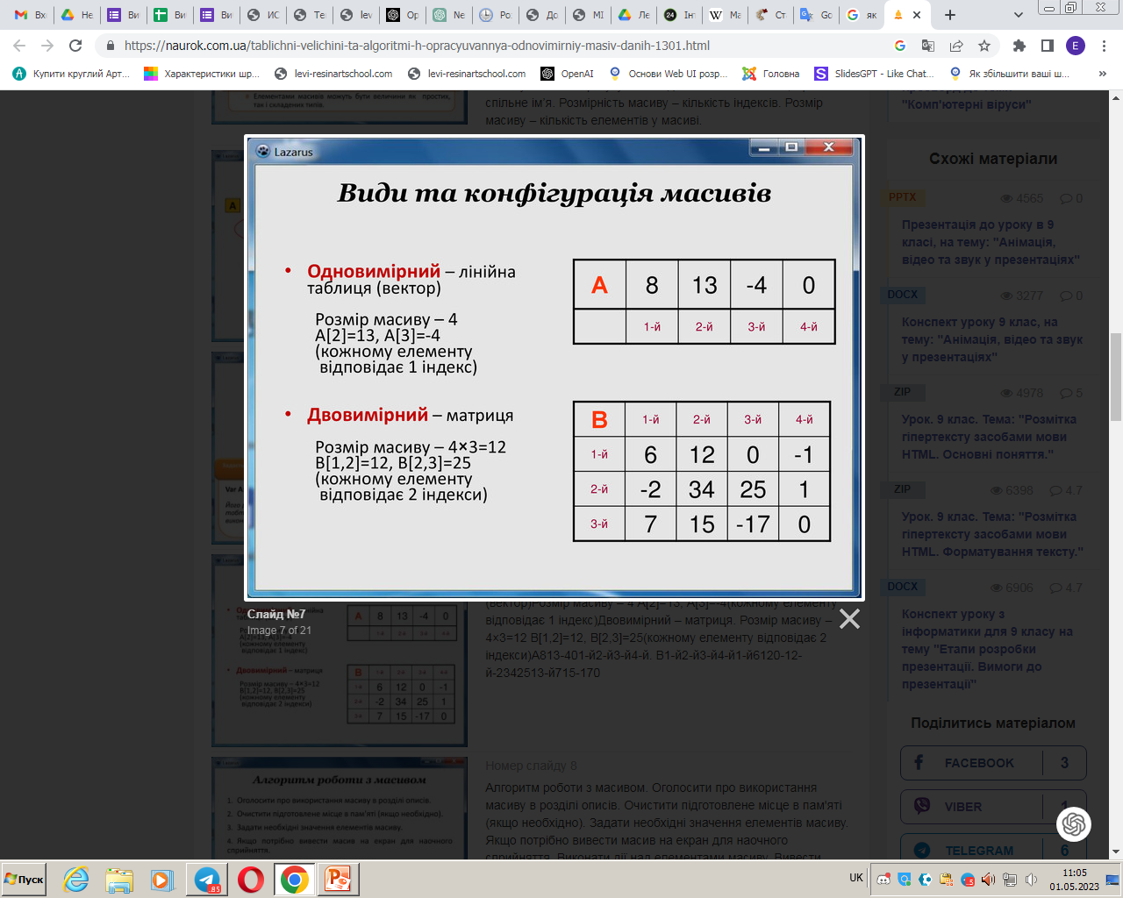

Існує багато методів сортування, один з простіших – метод «бульбашки»

* **Сортування** вибором — (англ. Selection sort) — пошук найменшого або найбільшого елемента і переміщення його в початок або кінець впорядкованого списку.
* **Сортування** вставкою (включенням)
* **Сортування** обміном (**сортування** бульбашкою)
* **Сортування** методом бінарної вставки…

**Сортування масиву методом «бульбашки»**

* всі сусідні елементи вихідного масиву попарно порівнюються один з одним і міняються місцями, якщо попередній елемент більший, або менший в залежності від типу сортування (за зростанням чи за спаданням) від наступного.
* В результаті максимальний (мінімальний) елемент поступово зміщується вправо і після першого такого перегляду займе крайнє праве положення.
* Тепер потрібно розглядати весь масив без останнього елемента
* Потім процес перегляду повторюється, і своє місце займає другий за величиною елемент, який також виключається з подальшого розгляду.
* Продовжуючи даний процес далі, на останньому кроці отримаємо впорядковану послідовність.

Схема алгоритму наведена на рис. 1 нижче

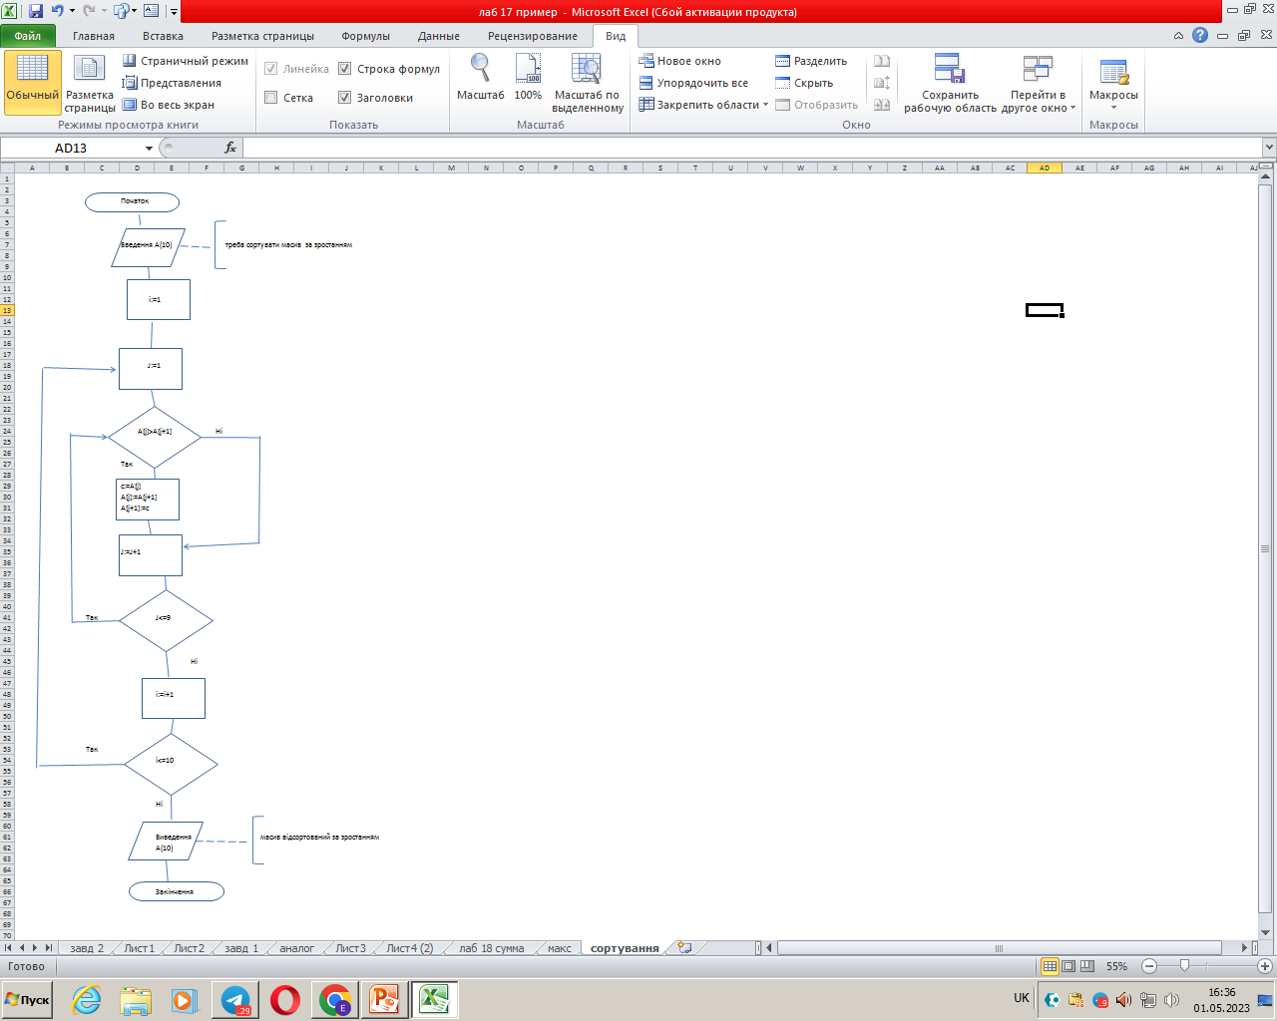

Рис. 1. Сортування масиву за зростанням методом бульбашки

Ход роботи

Варіанти завдань наведено у файлі ***Додаток до лаб 18*** на ПНС.

1. Побудувати схему алгоритму, № варіанту завдання дорівнює вашому номеру за списком групи

2. Побудувати схему алгоритму, № варіанту дорівнює вашому номеру за списком групи +10 (або -10, якщо такого варіанту не існує)

3. Побудувати схему алгоритму, № варіанту дорівнює вашому номеру за списком групи +20 (або -20, якщо такого варіанту не існує)

Наприклад, № за списком 7. Робимо варіанти 7, 7+10=17, 7+20=27 варіанти.

№ за списком 11. Робимо 11, 21, 31 варіанти

№ за списком 23. Робимо 23, 13, 3 (або 33 за вашим бажанням) варіанти.

Не забувайте скопіювати у звіт умову завдання!